审核员
用况：管理正式用户。

管理正式用户包括：
1管理正式用户的视频本身和视频的描述，决定通过或者驳回视频发布。
2管理视频的弹幕和评论，移出违规内容。
3管理正式用户的账户，处理违规行为，决定封禁或者解除封禁。

根据这三个大功能，可以确定三个boundary，三个control和三个entity，一个actor。
1管理正式用户的视频本身和视频的描述，与视频类有关。一个boundary,一个control。
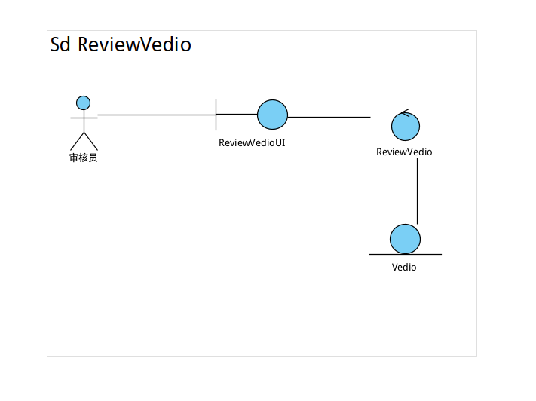

2管理视频的弹幕和评论，与评论类和视频类有关。一个boundary,一个control。
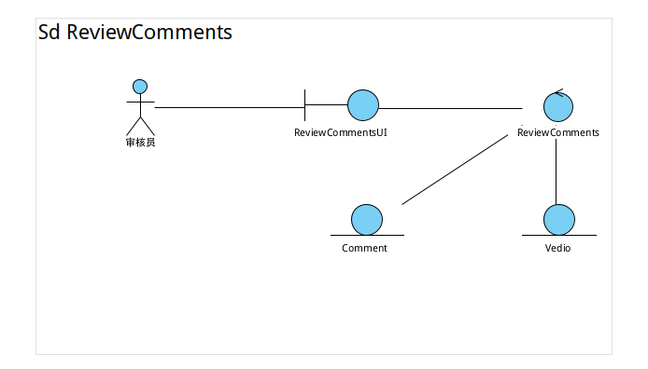

3管理正式用户的账户，与正式用户类有关。一个boundary,一个control。
